附件1

实验室安全自查自纠报告

课题组名称 ：  编写人：  实验室负责人：  安全第一责任人： | （签字）  （签字）  （签字）

年 月 日

1.课题组实验室及安全概况
本课题组负责实验室为XXX、XXX，对应实验室安全分级分类为 ？ 类 ？ 级，危险源主要为 ？ 。（请参考以下表格列出具体风险源（最高级），特别的，有24小时不间断电源的为电气类三级，如和自己的实验室门牌信息不符合的，请报给胡旭老师更新.）
打印时删除斜体字
打印时删除斜体字
已具备的安全设施有：（参考高等学校实验室安全检查项目表（2024 年），填写具备的安全设施）
打印时删除斜体字
已具备的防护措施有：（含日常安全责任人是？）（参考高等学校实验室安全检查项目表（2024年），填写具备的防护措施）

打印时删除表格
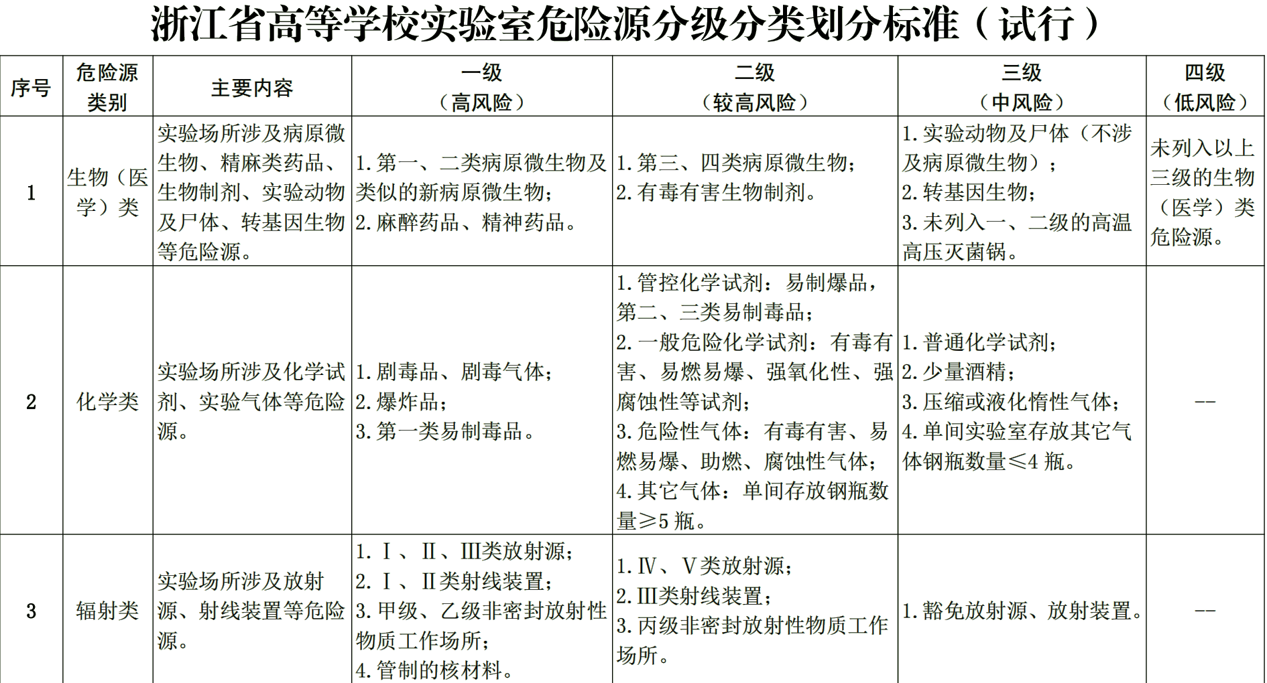
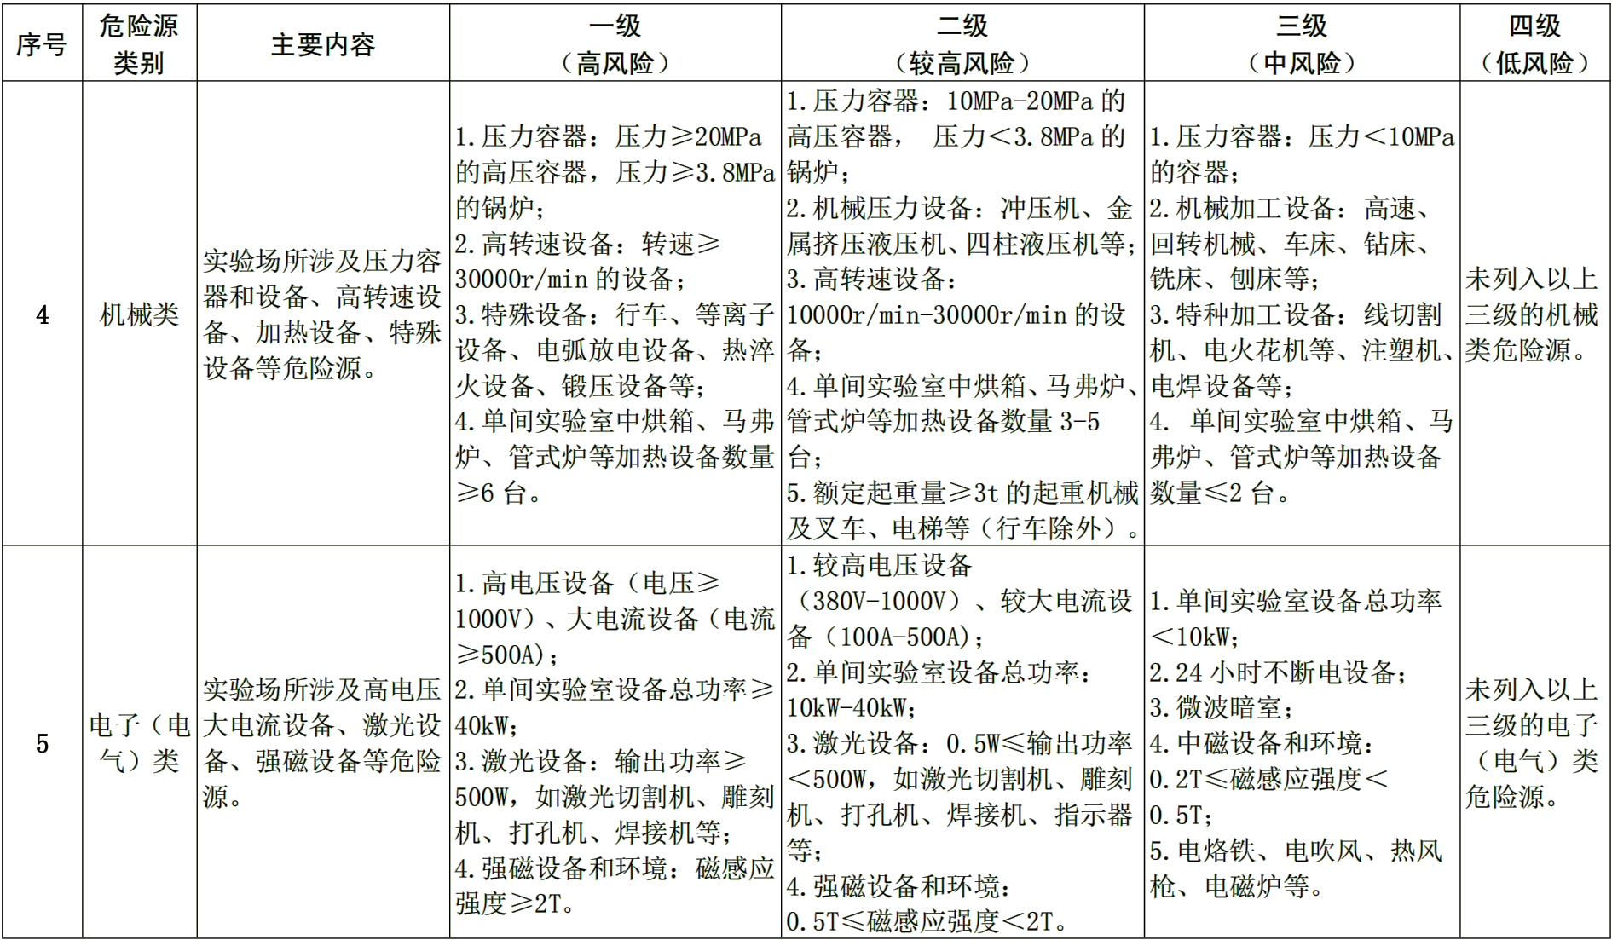
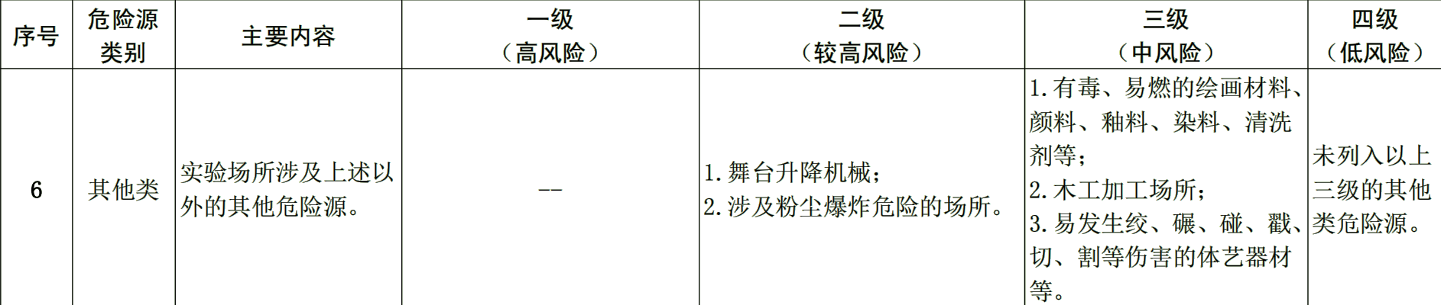
打印时删除斜体字
打印时删除斜体字
说明：
（一）分类
1．根据实验室危险源的特征，将危险源分为生物（医学）类、化学类、辐射类、机械类、电子（电气）类和其他类，共6 个类别。
2．若存在两个及以上类别的危险源，须辨识所有涉及的危险源类别。
（二）分级
1．根据实验室危险源可能引发危险的严重程度，将危险源的安全风险等级由高到低分为一级（高风险）、二级（较高风险）、三级（中风险）和四级（低风险），共4 个等级。
2．对于同一类别的危险源，按照“就高”原则，确定为该类别危险源的安全风险等级。
3．综合各类别危险源的安全风险等级，按照“就高”原则，确定实验室安全风险等级，如：实验室同时具有较高等级的危险源和较低等级
的危险源，安全风险等级按照较高等级确定。
（三）其它：“单间实验室”指面积≤75 平方米的实验场所。

2 实验室安全自查工作的组织、实施、整改
本课题组于 年 月 日，开展了实验室安全自查工作。参与人员 ，共计 人。对照高等学校实验室安全检查项目表（2024年）的13大类中，本课题组实验室涉及 个大类安全内容，具体检查大类见下表。发现的安全隐患有 ？ 项，具体附件汇总表。本课题组对 ？项安全隐患整改完成，对 项安全隐患整改需 时间完成，对 项安全隐患需要 制定工作方案，共同完成整改。
打印时删除表格
编号 | 大类
1 | 责任体系 | 7 | 安全设施
2 | 规章制度 | 8 | 基础安全
3 | 教育培训 | 9 | 化学安全
4 | 安全准入 | 10 | 生物安全
5 | 安全检查 | 11 | 辐射安全与核材料管制
6 | 实验场所 | 12 | 机电等安全
 |  | 13 | 特种设备与常规冷热设备

实验室负责人签字：

报送时间：

实验室安全隐患自查自纠汇总表

课题组 ： 联系人： 手机：
序号 |  | 实验室名称 | 负责人 | 职务 | 存在隐患 | 整改情况 | 整改完成时间
 |  |  |  |  | 1.
 |  |  |  |  | 2.
 |  |  |  |  | 3.
 |  |  |  |  | 1.
 |  |  |  |  | 2.
 |  |  |  |  | 3.
 |  |  |  |  | 1.
 |  |  |  |  | 2.
 |  |  |  |  | 3.
 |  |  |  |  | 1.
 |  |  |  |  | 2.
 |  |  |  |  | 3.
合 计 |  | 发现隐患数： 已整改数： 已制定方案准备整改数：

